**COMPTE RENDU CAI REGIONALE**

**20/01/2025**

**-**Présents : C Chatron, M Vidal, O Baud, AC Cholley, M Devilliers, G Cosmeo, E Deligeard, E Signard, F Ferrer, F Gourdon, M Deseubis, O Vaury, L Germon, L Dusseaux, V Leclercq, E Habourit, M Giovanelli, P Poirier, S Talavera, K Schweigheiser

**1/ Modalités d’administration de perfusion des antibiotiques,** *Dr Lucie Germon, pharmacien CHU Clermont-Fd*

**

**2/ Paramétrage Easily par l’équipe du CH de Puy,** *Dr Vincent Leclercq, pharmacien CH du Puy*

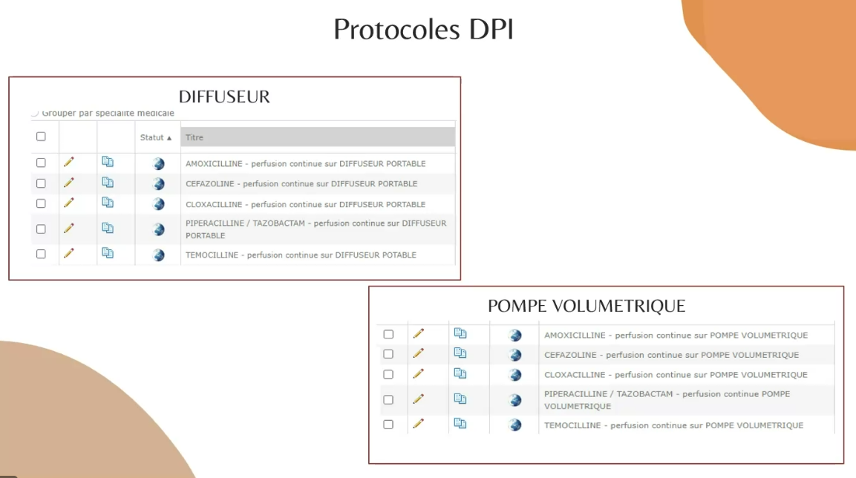

* Protocoles PDF validés par Vincent Leclercq (Pharmacien) et Cyrille Cornille (Infectiologue)



Ces protocoles sont à votre disposition pour les mettre en application, après validation, dans votre établissement. Si retour, veuillez les adresser à Vincent dont le mail est : [vincent.leclercq@ch-lepuy.fr](mailto:vincent.leclercq@ch-lepuy.fr)

* Biblio pour les administrations et les stabilités :



Site stabilis : [Stabilis 4.0](https://www.stabilis.org/)

Commentaires :

* F Gourdon (Vichy) : données exportables ? Vincent nous partage les versions PDF
* V Leclercq nous signale qu’il n’y a pas de prise en compte de la précaution « à l’abri de la lumière »

Mise en place d’abord en médecine interne, autres services à venir (ortho par exemple) et en réanimation (logiciel diane)

* **Importance de l’accompagnement des IDE**
* Place de diffuseurs portables à définir ? Orthopédie par exemple ?
* M Vidal : présentation des résultats de l’étude Max Amox (2 bras : perf discontinue 2*6/j vs pompe volumétrique 6g/12h) - lors d’un prochain staff CAI régionale.

**3/ Modalités de communication sur les actu anti infectieuses**

**Modalités de communication :**

* [Commission des Anti-infectieux CAI | CHU clermont-ferrand (chu-clermontferrand.fr)](https://www.chu-clermontferrand.fr/liste-services/maladies-infectieuses-et-tropicales/commission-anti-infectieux)
* Mail CAI intra CHU
* Mail liste-med CHU = tous les médecins + tous les pharmaciens + tous les internes
* Selon le sujet : liste cadres de santé
* Pas de liste IDE au CHU
* Mail à liste CAI régionale
* Mail à l’ensemble des pharmaciens de la région, participant au staff de pharmacie clinique = les CH de la région Auvergne

Commentaires :

* F Gourdon (CH Vichy) : pas de listing IDE direct mais des listing IDE de service de soins (ex : IDE de médecine interne)
* O Baud (CHU) : rappel sur le fait que le CRATB fait des lettres d’informations
* F Gourdon diffuse ces lettres à l’échelle de son établissement
* O Baud nous rappelle qu’il y a des relais dans chaque établissement pour les CRATB
* M Vidal : partage de ces courriers/lettres du CRATB directement sur le site de la CAI avec accès au site du CRATB
* M Vidal : contact avec CPTS pour travailler sur sorte de petite gazette pour répondre à des questions épidémiologies, choix Atb, durée, … Ex : coqueluche et positionnement des tests pour les IDE à domicile

**Dernières informations communiquées :**

* **Kit AES**

Changement contenu kit AES depuis 01/01/2025 au CHU, voici l’ordonnance de renouvellement du kit au CHU :



Commentaires :

* Selon les consommations des CH, vous pouvez faire la trithérapie ou alors scinder en une association de deux comprimés (moins couteux).
* **Rifampicine**

Rupture rifampicine toujours en cours (dont RIFATER ou RIFINAH),

Toujours remplir le document nécessaire (pour stock hôpital) mais surtout ++ lors des sorties d’hospitalisation pour poursuite des traitements en ville. Avec le doc, la pharmacie de ville peut commander auprès du laboratoire Sanofi.



Commentaires :

* J Duceau (CH de Montluçon) A noter un problème récurrent de disponibilité sur le CH de Montluçon. Au CLAT ; dans le cadre d’IOA (muté du CHU au CH), SSR.
* Propositions d’amélioration :
* Demander à C Theis, infectiologue au CHU, de revoir contenu de l’ordo de sortie du CHU (orthopédie ++), qui contient actuellement des informations d’aide à la prise des traitements.
* Ajouter info sur rupture rifampicine et fiche à remplir + sensibiliser les médecins orthopédistes de la RCP Refaire information auprès des prescripteurs
* Pour rappel : les CLAT ont des dotations spécifiques qui ne dépendent normalement pas des PUI
* **Vaccin SHINGRIX® contre le zona**

Sortie du SHINGRIX® en ville. Remboursement 65%. Au CHU, maintien de la PEC financière par l’accord avec l’AM (= consultation)

Commentaires sur la vaccination :

* J Duceau (CH de Montluçon) : pas de soucis sur la sortie en ville et « l’envoi » des patients en ville
* M Devilliers (CH Issoire) et J Duceau (CH de Montluçon) font remonter l’impossibilité de faire convention avec AM
* M Vidal : faire un état des lieux au niveau de la région sur l’accès à la convention avec l’AM sur la vaccination
* F Gourdon précise qu’il existe un GT au niveau de la CPAM ; et aussi qu’il existe un centre de vaccination par département ayant le droit de faire de la vaccination donc peut être qqch de plus facile pour convention avec AM.

CH de Vichy : convention avec le CLAT

* Demande auprès de N Mrozek et S Bagel de faire une version 2 actualisée de ce qui avait été présenté sur la vaccination
* M Vidal : faire un rappel auprès des patients sur les modalités d’accès à la vaccination en ville 🡺 pharmaciens de ville, IDE formée
* O Baud (CHU) : sur région ARA, COPIL sur antibiorésistance travaille sur le faire d’alimenter la traçabilité du carnet de vaccination
* F Gourdon (CH Vichy) : retour d’expérience sur le partenariat de mesvaccins.net et Monsisra : connexion avec carte CPS pour rentrer la vaccination dans le calendrier de vaccination qui est partagé alors avec les autres professionnels de santé via le DMP (= Mon espace Santé)
* F Gourdon nous fera une petite procédure pour permettre à chacun d’œuvrer dans ce sens
* On en reparle au GT vaccination du CHU pour ensuite mettre à disposition cette procédure
* **Aztreonam/Avibactam EMBLAVEO**

Accès précoce post-AMM accordé par la Haute Autorité de Santé a débuté le 16 septembre 2024

* **Vigirupture**

Donne les pharmacies de ville qui détiennent les stocks

**4/ CAQES et choix des audits obligatoires**

* Pour le CHU :
* 1 audit fixé par l’ARS sur les justifications des durées d’antibiothérapies de plus de 7 jours
* 1 audit libre : pertinence des durées d’antibiothérapies dans le cadre de PAC
* Pour 2025 : l’audit des durées de prescriptions de plus de 7 jours ne sera plus obligatoires
* Il existe 2 groupes au niveau de l’ARS sur les anti-infectieux : les antibiotiques et les anti fongiques

Commentaires :

* V Leclercq (CH du Puy) : demande de partage de la méthodologie du CHU sur audit libre sur les PAC

Voici réponse depuis notre réunion car méthodologie non tapée et non définie à 100% à ce jour :

- inclusion : Prescription sur deux services d’aval des urgences MPU (médecine post urgence) et SMCAU (service médica et chir l d’aval des urgences)

- inclusion PAC (exclusion des PAVM par exemple)

- critères analysés : durée + posologie + choix de l’antibiotique + voie d’administration

- modalités extraction : jours spécifiques d’extraction de patients : 15/01, 01/02, 15/02, 01/03

- références, SPILF, nouvelles reco HAS sur durées...

+ je vous mets l’ébauche du CHU pour l’Excel de recueil basé sur l’Excel de recueil de l’audit sur ATBthérapie de plus de 7 jours



**5/ Présentation des projets CAI CHU pour partager les sujets d’intérêts et collaborer ensemble sur des sujets**

* Bon usage

1/Endocardite Infectieuses, coordo Magali Vidal

2/PAC, Camille Rolland-Debord

3/ Antifongiques, Natacha Claire Myco

4/ CMV

* Nouvelles thérapeutiques
* Rézafungine
* Aztréonam + avibactam EMBLAVEO®
* Cefepime + Emetazobactam EXBLIEP®
* Céfépime + zidebactam
* Céfépime+ taniborbactam
* Carbapeneme par voie orale (mais pas à court terme)
* Bon usage
* Formation : e learning pour les internes
* Audits 2025
  + Tazo ?
  + Groupe travail Vaccin/ID🡪 état des lieux vaccinations patients de consultation

Commentaires :

* A voir pour un audit commun ?

**Prochaine date : sur mai ou juin 2025**

**Merci à tous pour votre participation active !**